HOSPITAL NACIONAL ESPECIALIZADO DE MATERNIDAD
“Dr. Raúl Arguello Escolán “ San Salvador

VERSIÓN PÚBLICA

“Este documento es una versión pública, en el cual únicamente se ha omitido la información que la Ley de Acceso a la Información Pública (LAIP), define como confidencial entre ellos los datos personales de las personas naturales firmantes”. (Artículos 24 y 30 de la LAIP y artículo 6 del lineamiento Nº 1 para la publicación de la información oficiosa).

“También se ha incorporado al documento las firmas escaneadas con sus respectivos sellos, de las personas naturales firmantes para la legalidad del documento”

HOSPITAL NACIONAL ESPECIALIZADO DE MATERNIDAD
“Dr. Raúl Arguello Escolán “ San Salvador

UNIDAD DE ADQUISICIONES Y CONTRATACIONES INSTITUCIONAL |  |  |  |  |  | FORMA DE PAGO: CRÉDITO |  | PREVISION No. 1
HOSPITAL NACIONAL ESPECIALIZADO DE MATERNIDAD  FUENTE DE FINANCIAMIENTO: FONDO GENERAL |  |  |  |  |  | UNIDAD SOLICITANTE:  FARMACIA
SOLICITUD DE COTIZACION
-
ORDEN DE COMPRA DE BIENES Y SERVICIOS
Lugar y Fecha: |  | San Salvador, 4 de junio de 2012 |  |  |  |  | No. Orden: 148/2012
RAZON SOCIAL DEL SUMINISTRANTE |  |  |  |  |  |  | NIT
LUIS ALONSO RAMIREZ CHICAS
RENGLON | CANTIDAD |  | CODIGO | UNIDAD  DE MEDIDA | D E S C R I P C I O N |  |  |  | PRECIO UNITARIO | VALOR TOTAL
- | - |  | - | - | LINEA:0202 Atención Hospitalaria--ACEITE MINERAL |  |  |  | - | -
- | 275 |  | 81500011 | C/U | ACEITE MINERAL, GALON (BARRIL PLASTICO POR 61 GALONES), MARCA: LUB LINE/USA. |  |  |  | $10.99 | $3,022.25
 |  |  |  | - | TOTAL........................ |  |  |  |  | $3,022.25
SON: Tres mil veintidós 25/100 dólares.
ADMINISTRADOR DE ORDEN DE COMPRA: LICDA. RITA DE GUZMAN, JEFE DE FARMACIA
LUGAR DE ENTREGA: ALMACEN GENERAL
FECHA DE ENTREGA: 13 DE JUNIO DE 2012.
OBSERVACIONES:
Sra. Edith Guadrón de Silva Jefe UACI en funciones |  |  |  |  |  | Lic. Nuvia Orellana de Chávez Administradora
Titular |  |  |  |  |  | Contratista
Elaborado por: csanteliz

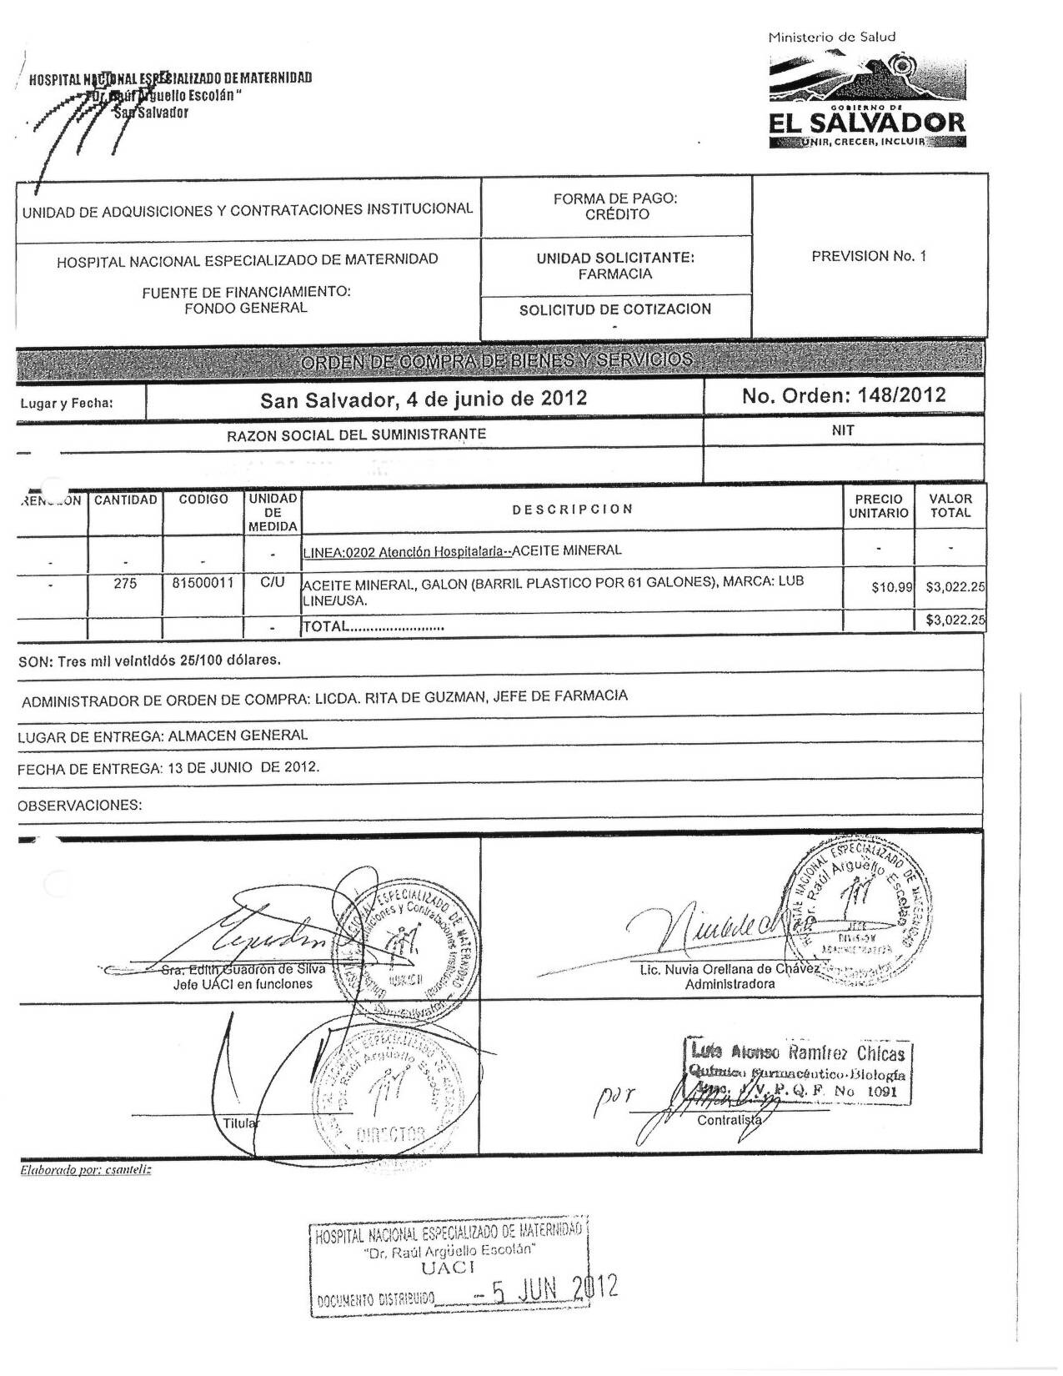
HOSPITAL NACIONAL ESPECIALIZADO DE MATERNIDAD
“Dr. Raúl Arguello Escolán “ San Salvador

